综合课程设计

题目 自考办管理维护系统

二级学院 商贸信息学院
专 业 计算机应用技术
班 级 3班
学生姓名 黄锦湫 学号 20720310307
指导教师 黄丽丰

第一章 绪论
1.1 题目的研究意义
随着信息产业的飞速发展，信息化管理已经引入并应用到各个行业的领域，随着新闻通知量的不断增大，自考办管理维护系统是一个教育单位不可缺少的组成部分，它的内容对于学生和老师来说都是至关重要的。面对庞大的信息量，自考办管理维护系统必须肩负起提高新闻通知实时发布的重任，通过这样的系统，必须做到信息的规范管理、科学统计和快速的查询，从而方便学生及时、全面地掌握自考相关情况。

1.2 本论文的研究目的和研究内容
本系统就是基于ASP.NET开发的，在论文中，主要研究下面内容和目的：
① 什么是ASP.NET，ASP.NET相较于其他技术有哪些优势。将在第二章中做概括性叙述，让读者对ASP.NET有一定的认识。
② 基于ASP.NET的自考办管理维护系统是否可行。即该系统的可行性分析，将在本文的第三章中做详细阐述。
③ 如何运用ASP.NET开发自考办管理维护系统。笔者将在最后一章展示ASP.NET开发的自考办管理维护系统的部分用户界面。

1.3 系统开发背景
当今社会，信息技术的飞速发展正越来越深刻地影响着教育发展。利用现有技术开发一套基于Web的自考办管理维护系统已不再困难，但是它所能实现的强大功能却是不容忽视的。它具有使用方便、界面友好、利于维护、高效管理等功能。正确使用该系统可以解决诸多难题，提高学校管理人员的工作效率，帮助学生和老师实现高效查询，是当前高校必不可少的好帮手。
从技术角度上讲，各种开发工具已日趋成熟。随着互联网的普及，开发基于互联网的自考办管理维护系统己不再困难。首先，该系统利用当今世界上最受欢迎的ASP.NET技术开发，结合ADO.NET 实现与数据库的交互。通过三层架构提高了系统的扩展性和程序的可复用性。其次，SQL Server 己成为世界上最流行的数据库管理系统。同时，.NET 家族中ADO.NET 对各种数据库提供了全面的支持，使得对SQL Server 的操作变的更简单、更高效。基于以上的原因和背景，开发一套基于互联网的自考办管理维护系统是必要而且可行的。

1.4 系统总体概述

1.4.1系统简介
系统名称：自考办管理维护系统
课题来源：本人提出
开 发 者：重庆理工大学 商贸信息学院 计算机应用技术专业
207203103班07号 黄锦湫
指导老师：黄丽丰

1.4.2系统属性
基于.NET的自考办管理维护系统的开发是完全独立的，与其它任何产品无关系，该系统是一个在Windows XP以上的操作系统平台下运行的B/S模式管理信息系统软件。

1.4.3系统开发方法
（一）理论支持：系统开发的结构化生命周期法。
其基本思想是把整个系统开发过程分成若干个阶段，每个阶段进行若干活动，每项活动应用一系列标准、规范、方法和技术，完成一个或多个任务，形成符合给定规范的产品。
采用结构化生命周期法开发管理信息系统时，应遵循的主要原则：
（1）用户参与的原则；
（2）“先逻辑后物理”的原则；
（3）“自顶向下”的原则；
（4）工作成果描述（主要指文档）标准化的原则。
其具体开发步骤可分为以下四步：系统规划，系统开发（包括系统分析，系统设计，系统实施），系统的运行及维护，系统评价 。
（二）系统设计和实施
开发前台：以.NET2005(C#) 为设计平台
后台数据库：SQL Server 2005为后台数据库进行本项目开发

1.4.4系统开发规范
系统开发规范的制定有助于提高软件开发质量，降低开发周期，增强代码的可重用性和易读性，使软件便于维护，便于开发人员的交流和协作。结合实际情况，本系统的开发工作遵守如下规范：
（1）系统采用瀑布模型进行开发，即：自顶向下、逐层分解的模块化结构设计思想。
（2）系统开发过程中所涉及的文档严格按照国家《计算机软件产品开发文件编制指南》和《现代软件工程》的理论与原则进行编制。

第二章 相关技术介绍
2.1 ASP.NET简介

2.1.1什么是ASP.NET
ASP.NET是Microsoft.NET的一部分，作为战略产品，不仅是 Active Server Page (ASP) 的下一个版本；它还提供了一个统一的 Web 开发模型，其中包括开发人员生成企业级 Web 应用程序所需的各种服务。ASP.NET 的语法在很大程度上与 ASP 兼容，同时它还提供一种新的编程模型和结构，可生成伸缩性和稳定性更好的应用程序，并提供更好的安全保护。可以通过在现有 ASP 应用程序中逐渐添加 ASP.NET 功能，随时增强 ASP 应用程序的功能。
ASP.NET 是一个已编译的、基于 .NET 的环境，可以用任何与 .NET 兼容的语言（包括 Visual Basic .NET、C# 和 JScript .NET）创作应用程序。另外，任何 ASP.NET 应用程序都可以使用整个 .NET Framework。开发人员可以方便地获得这些技术的优点，其中包括托管的公共语言运行库环境、类型安全、继承等等。
ASP.NET 可以无缝地与 WYSIWYG HTML 编辑器和其他编程工具（包括 Microsoft Visual Studio .NET）一起工作。这不仅使得 Web 开发更加方便，而且还能提供这些工具必须提供的所有优点，包括开发人员可以用来将服务器控件拖放到 Web 页的 GUI 和完全集成的调试支持。
微软为ASP.net设计了这样一些策略：易于写出结构清晰的代码、代码易于复用和共享、可用编译类语言编写等等，目的是让程序员更容易开发出Web应用程序，满足计算机向Web转移的战略需要。

2.1.2 ASP.NET技术优势
ASP.NET的技术优势主要体现在以下几个方面：
① 运行速度快
ASP.NET是把基于通用语言的程序在服务器上运行。不像以前的ASP即时解释程序，而是将程序在服务器端首次运行时进行编译，这样的执行效果，当然比一条一条的解释强很多。一方面由于ASP.NET是编译执行，比ASP等一些解释执行的Web程序技术要高出一个等级。在虚拟路径的 bin目录下已经生成一装配件形式存在的动态链接库文件，这是编译好的2进制文件，是可以通过.NET 中间语言(IL)来执行的机器码。Web服务器执行页面时，直接调用动态链接库文件，而今在少数条件下会重新编译程序，即使这样速度也较ASP快。另一方面采用XML技术，由于XML文件是基于ASCII或Unicode编码的文本文件，读取、写入、执行速度明显要比一些数据库文件快（在数据量相对不太大的情况下）。这是本系统采用ASP.NET技术的原因之一。对于中小型系统来说，有相当的速度优势。
② 平台构建免费
本系统在基本的服务器上，只需安装Microsoft .NET Framework即可运行。而这个.NET Framework是微软免费发布的，如果服务器操作系统是Windows Server 2003，则.NET Framework已经随系统默认安装了。相对于基于Oracle数据库的系统来说，无需任何高昂的软件费用即可使用。
③ 扩展性好
这是.NET 平台的优势。.NET技术能将几乎所有能见到的编程语言有机的组合到一起，同一个系统可能有好几种互不相干的语言编写，但运行效果和用一种语言编写的相同，无论是C++、C#，还是Pascal。.NET丰富的类库资源和可扩展性使得在本系统上可以方便的添加其他模块来实现更多的功能。
④ 强大性和适应性
因为ASP.NET是基于通用语言的编译运行程序，所以它的强大性和适应性，使它几乎可以运行在Web应用软件开发者的全部平台上。通用语言的基本库，消息机制，数据接口的处理都能无缝的整合到ASP.NET的Web应用中。ASP.NET同时也是语言独立化的，所以，你可以选择一种最适合你的语言来编写你的程序，或者把你的程序用很多种语言来写。现在已经支持的有C#，VB和Jscript。这样的多种程序语言协同工作的能力将保护您现在的基于COM+开发的程序，能够完整的移植向ASP.NET。
⑤ 简单性和易学性
ASP.NET可以运行一些很平常的任务，如表单的提交、客户端的身份验证，分布系统和网站配置变得非常简单。例如ASP.NET页面构架允许你建立你自己的用户分界面，使其不同于常见的VB-Like界面。另外，通用语言简化了开发，把代码结合成软件也变得简单易行。

2.2 NET Framework
.NET Framework是微软公司的新战略，它包含微软公司对未来的核心战略、规划和洞察力。所有微软公司的产品都将围绕这个战略开发，此战略的核心就是.NET Framework,该框架提供了全面支持.NET的核心技术。.NET是一种新的计算机平台，他简化了高度分布式Internet环境中的应用程序开发。.NET Framework框架的基本思想是：把原有的重点从连接到互联网的单一网络或设备转移到计算机、设备和服务群组上，而将互联网本身作为新一代操作系统的基础。这样，用户将能控制信息的传送方式、时间和内容，从而得到更多的服务。.NET Framework具有两个主要组件：公共语言运行库和.NET Framework类库。比如创建.NET应用程序的步骤如下所示：
① 编写应用程序代码，编译成Microsoft中间语言（Microsoft Intermediate Language, MSIL）代码，存储在装配件中。
② 使用JIT（Just-In-Time）编译器把MSIL编译成为本机代码。
③ 在托管的公共语言运行库（Common Language Runtime）环境下运行本机代码。
而且.NET Framework可以用来解决编程人员面临的许多问题：
① 负责处理在创建大型、可靠的应用程序时的大量艰辛工作。
② 允许程序员统一两种架构，即在本地机器上运行的应用程序和通过Web访问的应用程序。
③ 减少了与编程框架相关的传统开销，即不需要在用高性能编程语言来编写复杂的代码以获得高速的.NET程序。
④ 允许不同语言的程序员在一个应用程序中协同工作。
⑤ 兼容各种最终用户工具，包括桌面、PDA和手机，最终实现使开发人员能够创建出摆脱硬件束缚的，能够在各种操作系统上运行的应用程序，能够轻松实现互联网连接。
总之，.NET Framework 提供了一种更简单、更快捷、更廉价的方式，来获得高效的程序。.NET 的目标是人们今后无论何时何地，都可以通过任何仪态计算机或手机、掌上电脑等移动设备来处理个人数据、玩游戏或者上网冲浪。通俗地讲，.NET 的核心内容之一就是要搭建第三代互联网平台。

2.3 C#语言
由于ASP.NET是一个基于.NET的Web开发平台，该Web开发平台使得Web开发人员可以使用.NET编程语言（包括VB.NET、C#和C++托管扩展、Jscript等）开发Web应用程序。在学生信息管理系统中，采用C#语言来实现。因为C#是微软新一代面向对象的语言产品，可用于创建要运行在.NET CLR上的应用语言程序之一。C#具有现代、简单、完全面向对象和类型安全等特点。C#相对于C/ C++而言，如果以前学过C/ C++，学习会变得很容易，许多C#语句直接借用C/ C++的语言，包括表达式和操作符。关于C#最重要的一点是：它是现代的编程语言。在类、命名空间、方法重载和异常处理等领域简化了C/ C++，丢弃了C/ C++的复杂性，使它更容易使用、减少出错。减少了C/ C++的一些特性，不再有宏、模板和多重继承，这样对于开发人员而言，省去了不少麻烦提高了工作效益。总之，C#相对于C/ C++等其它语言，具有如下特点：
① 可避免C++中的指针、禁止直接内存操作等，语法更简单、易学。
② 支持跨平台，可运行在不同类型的客户端。
③ 完全面向对象且避免了多重继承。
④ 支持快速应用开发（Rapid Application Development, RAD）功能。
⑤ 实现了语言的兼容、协作交互性。
综上所述，C#是派生于C/ C++语言的一种程序设计语言，它使程序员能够更快速、更容易地为微软.NET平台开发应用程序。C#能编写Windows应用程序、Web应用程序和Web服务等应用程序，在本系统中主要是用来编写Web应用程序。

第三章 系统的设计与实现
3.1系统数据流程分析
本系统从总体上分为新闻通知的添加、修改和查询三大部分。各个部分有自己的功能，下面的各部分功能流图就是由各功能之间的关系而得出的。
系统相关信息包括用户信息、新闻信息、通知信息，自考办管理维护系统正是建立在这些信息的基础上的。
数据库
新闻信息录入

用户表

系统管理人员
新闻表

通知信息录入

通知表

信息录入数据流
3.2 系统概要设计
自考办管理维护系统是一个较为简单的系统。在功能需求方面，它要实现新闻通知的添加、修改及查询等功能；在性能上要求该系统能够方便快捷地完成所需功能。

3.2.1下面给出系统开发之初设计的系统简图（如图4-2-1）。
登陆成功
自考办管理维护系统
SQL 数 据 库
用户登陆
退出
通知查询
通知添加
新闻查询
新闻修改
新闻添加
主界面
通知修改
退出
输入|输出
输入|输出

输入|输出

输入|输出

输入|输出

输入|输出

3.3 数据库设计
1、用户表
用户表（标识为account）应具备用户的基本信息。其中用户名是其主键，不能为空，用户表的基本内容参见表。
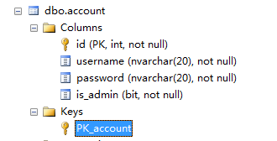
为了方便读者更直观地了解用户表的基本内容，可参加用户实体E-R图

用户
用户名
密码
2、新闻表
新闻表（标识为news）应具备新闻的基本信息。其中新闻ID是其主键，不能为空。新闻表的基本内容参见表。
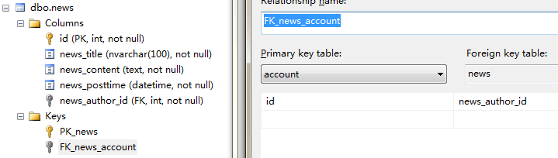
为了方便读者更直观地了解新闻表的基本内容，可参加新闻实体E-R图

新闻
新闻id
新闻标题
新闻时间
新闻内容

第四章 输入输出设计
1.用户登录
1.1点击管理进入登录页面

1.2输入正确的用户名和密码登录
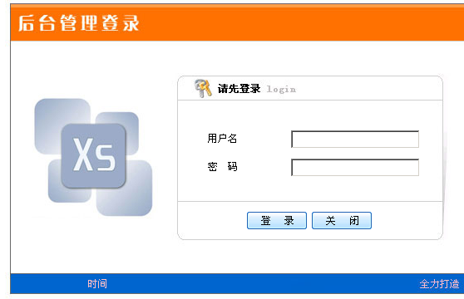
1.3进入管理界面
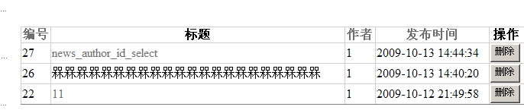

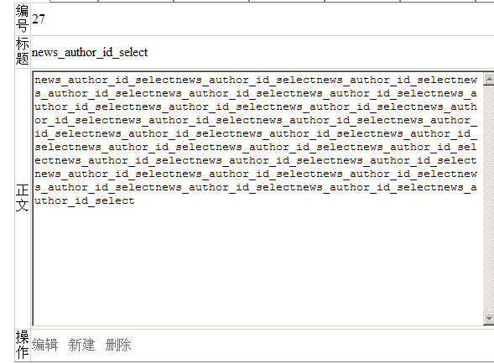

第五章 总结
通过这一个星期的课程设计，我对Web服务、数据库软件SQL Server 2005、c#、ASP.NET、css等系列知识都有了更深入的了解。使用ASP.NET开发管理信息系统的能力也有了很大提高。
由于在此之前对于c#和ASP.net知识的虽有一定的了解，但不够深入，实践不够，所以从一开始就碰到许多困难。例如在网页中脚本代码与html代码之间的关系上都遇到过很大的困难，通过在网上寻找有关资料以及老师的帮助最后都得到了解决。
在整个设计过程中最让我难忘的是掌握学习的方式和解决问题的方法。首先是解决问题的方式，虽然面临的信息很多，但是如何从大量的信息中筛选出所需的信息，有用的信息，才是解决问题的关键，另外一个就是解决问题的方法，就像我在解决设计中的很多问题一样，一开始总是在看书，和书上的进行比对，虽然书本上的只是大部分都是有价值，正确的，但实际上每个人编程的思路和对数据处理的方法、思想都是不同的，这就要求我们一定要通过实践才能找到解决问题的方案。在整个毕业设计的过程中，我深刻的体会到了这一点的重要性，也牢记主了这一点，在今后的学习和研究中我也会继续将这种方法延续下去。

参 考 文 献
- Internet
- 张奇、李建松、卫建伟．Visual C# 数据库项目案例导航 [M]．北京：清华大学出版社，2005．
- 余金山、林慧．SQL Server 2000/2005 数据库开发实例入门与提高 [M]．北京：电子工业出版社，2005．
- 王静冬、贺涛、谢献平、王博．基于ASP．NET和SQL Server的网络教学平台的设计与实现 [J]．有线电视技术，2008,15(3):93-94．
- 周长发．C#面向对象编程 [M]．北京:电子工业出版社，2007．
- 朱强、赖云灵．基于B/S结构的二级学院学生信息管理系统 [J]．现代计算机：下半月版，2007,2:91-93．
- 樊伟、周正国．基于ASP．NET的学生信息管理系统 [J]．和田师范专科学校学报：汉文综合版，2007,27(1):197-198．
- Rebecca M. Riordan．Microsoft ADO .NET Step by Step [M]．Microsoft Press，2004．
- Bipin Joshi．Professional ADO.Net [M]．Microsoft Press，2001．
- Bill Wagner．Effective C#: 50 Specific Ways to Improve Your C# [M]．Addison Wesley Professional，2006．

